**Pesquisas:**

**Desk Research**

<https://g1.globo.com/economia/noticia/2023/07/07/brasil-tem-186-milhoes-de-pessoas-com-deficiencia-cerca-de-89percent-da-populacao-segundo-ibge.ghtml>

Depois de realizarmos algumas pesquisas baseadas nesses dados observamos que:

* 3,1% da população têm dificuldade para enxergar, mesmo usando óculos ou lentes de contato;
* 2,6% da população têm dificuldade para aprender, lembrar-se das coisas ou se concentrar;
* 2,3% da população têm dificuldade para levantar uma garrafa com dois litros de água da cintura até a altura dos olhos;
* 1,4% da população tem dificuldade para pegar objetos pequenos ou abrir e fechar recipientes;
* 1,2% da população tem dificuldade para ouvir, mesmo usando aparelhos auditivos;
* 1,2% da população tem dificuldade para realizar cuidados pessoais;
* 1,1% da população tem dificuldade de se comunicar, para compreender e ser compreendido.

Ou seja, 3,1% da população têm dificuldade para enxergar, mesmo usando óculos ou lentes de contato e 1,2% da população tem dificuldade para ouvir, mesmo usando aparelhos auditivos, sendo assim nosso projeto tem o objetivo de incluir tais pessoas as plataformas cinematográficas.

**Benchmarking**

Por nosso site ser relacionado a área de cinema, fizemos o Benchmarking e analisamos os sites mais populares voltados a cinema na web.

* IMDb;
* Filmow;
* Metacritic;
* Letterboxd;
* ICheckMovies.

**Pesquisa de Campo**

Observamos que a maior parte dos sites não possui acessibilidade nenhuma voltada a pessoas com deficiência visual e/ou deficiência auditiva.

Decidimos criar um formulário para buscarmos pessoas que possuem deficiência auditiva e/ou deficiência visual para nos auxiliar e dar sua opinião sobre determinadas ferramentas que seriam aplicadas no nosso site.

Link do formulário: <https://forms.gle/GnQ6sgYpujk1WEKo6>

**Entrevista**

A partir do formulário criado, será disponibilizado para todos, afim de encontrarmos pessoas dispostas a nos ajudar a entender melhor as perspectivas como usuário.

**Resultados do formulário:**

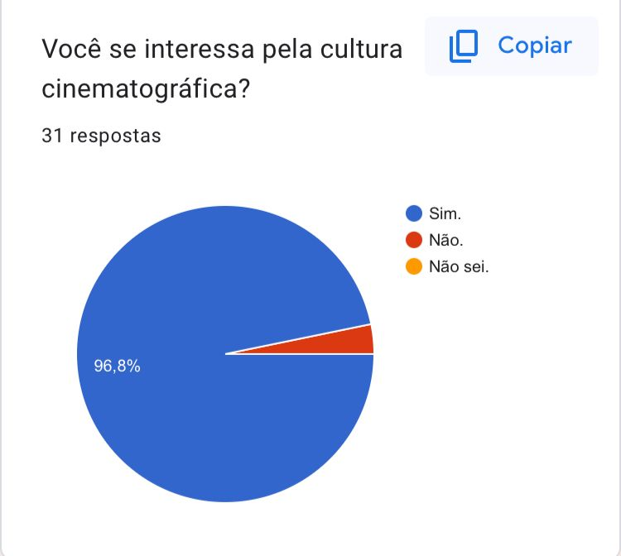

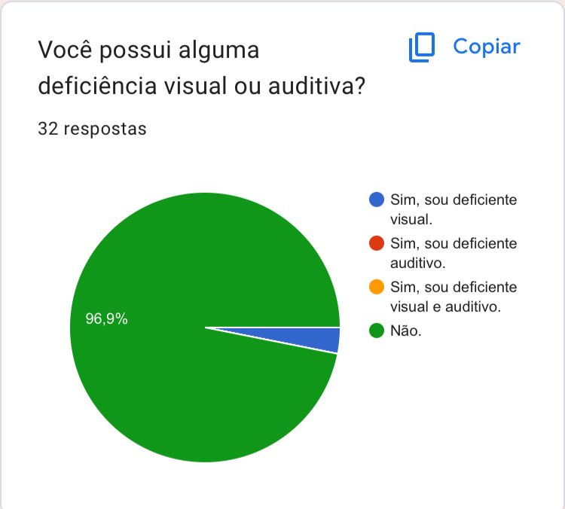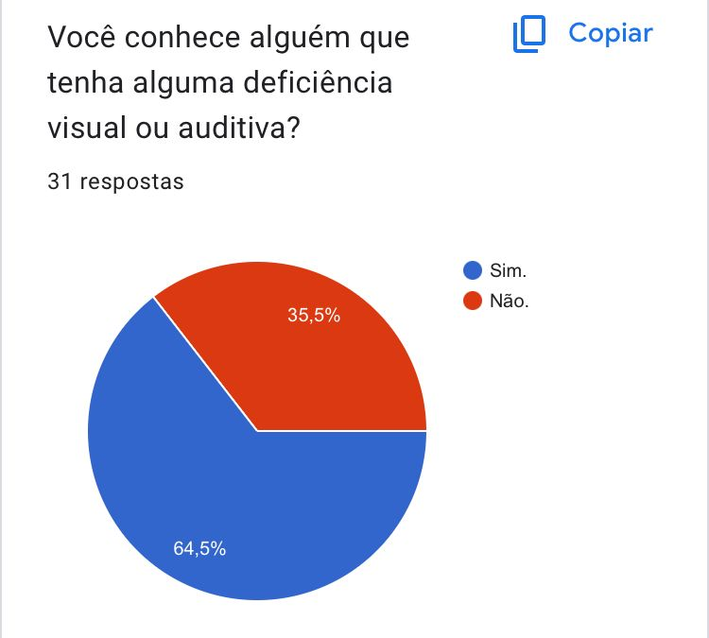

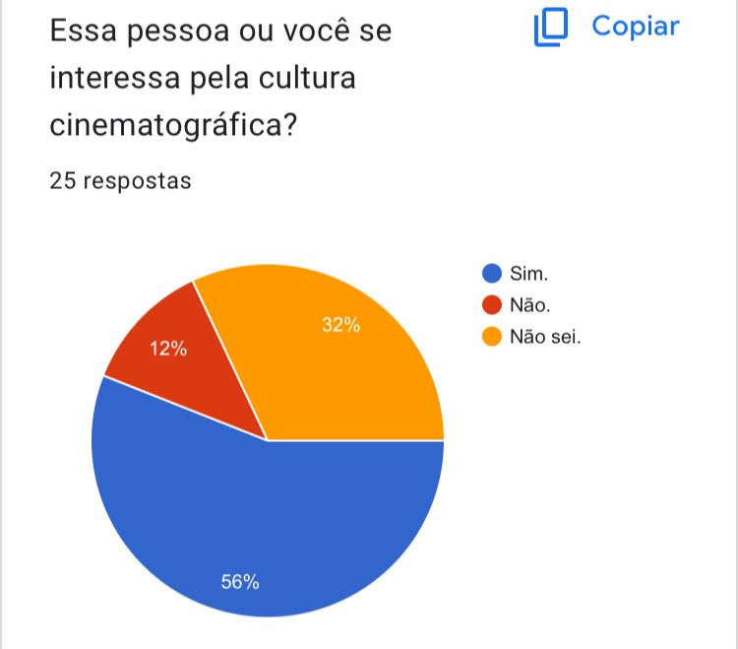

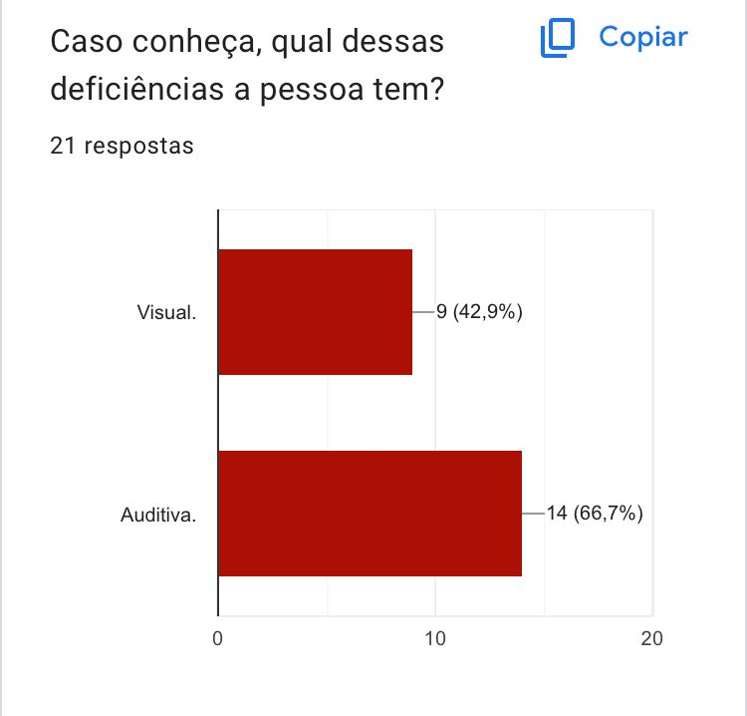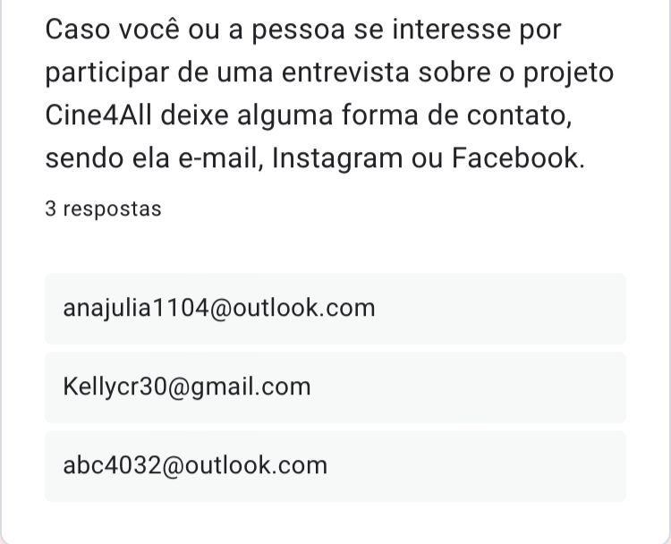

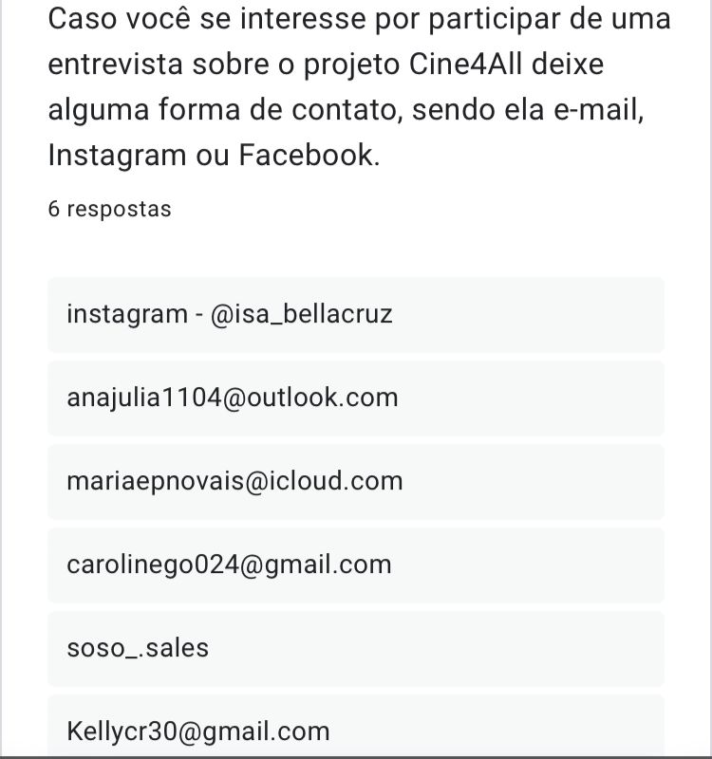

**Insights:**

1. Por nosso site ser relacionado a cinema, fizemos o benchmarking e analisamos todos os maiores sites voltados a cinema na web.
2. Observamos que a maior parte dos sites não possui acessibilidade nenhuma voltada a pessoas com deficiência visual e/ou deficiência auditiva
3. Analisamos principais ferramentas necessárias para auxiliar este determinado grupo de pessoas e como poderíamos ajudá-los
4. Decidimos criar um formulário para buscarmos pessoas que possuem deficiência auditiva e/ou deficiência visual para nos auxiliar e dar sua opinião sobre determinadas ferramentas que seriam aplicadas no nosso site.
5. Tentamos adicionar a ferramenta de handtalk ao nosso formulário, porém percebemos que não seria possível pois não existe determinado suporte. (apenas em extensão).

**Outros insights**

O grupo teve a ideia de fazer todas as entrevistas através de um formulário proposto pelo google forms, porem achamos que uma entrevista “cara a cara” acabaria remetendo melhor a integridade relacionada a proposta do projeto, sendo ela Oferecer e entregar a todos a capacidade de desfrutar a intensidade da arte cinematográfica, e não ser apenas “mais um formulário”.

Pensamos em colocar um recurso de acessibilidade para ler o texto ao passar o mouse, porem existem diversas extensões com este recurso que acaba sendo obsoleto.

Tentamos adicionar a ferramenta de handtalk ao nosso formulário, porém percebemos que não seria possível pois não existe determinado suporte (apenas em extensão).

Passou por nosso quadro de ideais acrescentar um filtro para daltônicos, porem estamos estudando mais sobre este recurso para saber se é possível e se exige uma alta demanda.

# DEFINIÇÃO:

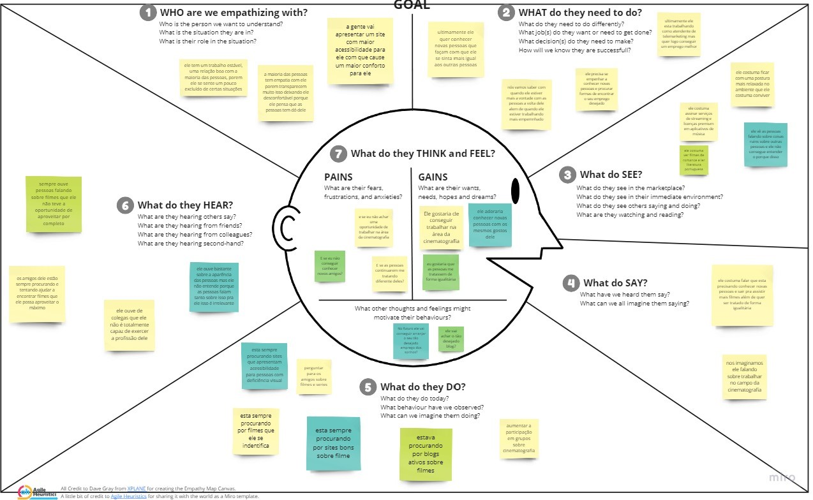**Mapas de empatia:**

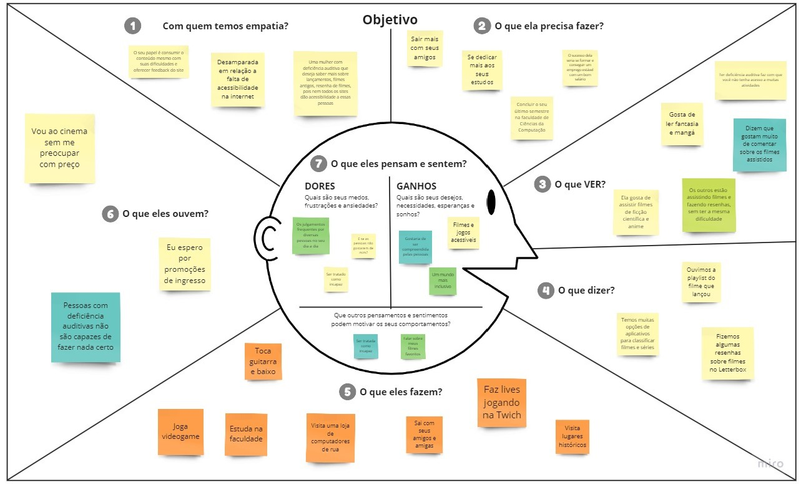

**Storytelling:**

**Ana Ribeiro**

Seu nome é Ana, tem 27 anos e é uma mulher com deficiência auditiva desde o nascimento, utiliza aparelhos auditivos para melhorar sua capacidade de ouvir e se comunicar.

Apesar de sua deficiência auditiva, Ana é apaixonada por música. Ama sentir a vibração das batidas e aprecia especialmente músicas com letras inspiradoras. Ela frequentemente assiste a shows ao vivo com legendas ou interpretação em língua de sinais.

Ana é uma estudante universitária de Ciência da Computação. Ela tem um talento natural para programação e adora resolver problemas complexos. Ela está particularmente interessada em inteligência artificial e machine learning.

Nos momentos de lazer, Ana gosta de jogar videogames. Ela é uma gamer ávida e aprecia uma ampla variedade de gêneros de jogos, desde RPGs até jogos de estratégia. Ela usa legendas e recursos visuais para acompanhar a narrativa dos jogos.

Ana é uma pessoa determinada e resiliente. Ela enfrentou desafios ao longo de sua vida devido à sua deficiência auditiva, mas sempre encontrou maneiras criativas de superá-los. Ela é curiosa por natureza e adora aprender coisas novas. Ana é também uma pessoa muito amigável e sempre disposta a ajudar os outros.

**Pedro Silva**

Pedro Silva, um homem de 28 anos com deficiência visual, é apaixonado por cinema desde a adolescência e sonha em trabalhar nessa área. Atualmente, ele é gerente de marketing, onde utiliza sua criatividade para criar campanhas impactantes. Sua maior frustração é a falta de acessibilidade e inclusão no dia a dia. Ele busca blogs acessíveis sobre cinematografia para se conectar com sua paixão. Pedro é determinado, sonhador e defensor da gentileza, acreditando na importância da inclusão em todas as áreas da vida. Ele busca oportunidades para aprender e crescer e deseja encontrar blogs de qualidade sobre cinematografia que sejam acessíveis para pessoas com deficiência visual.